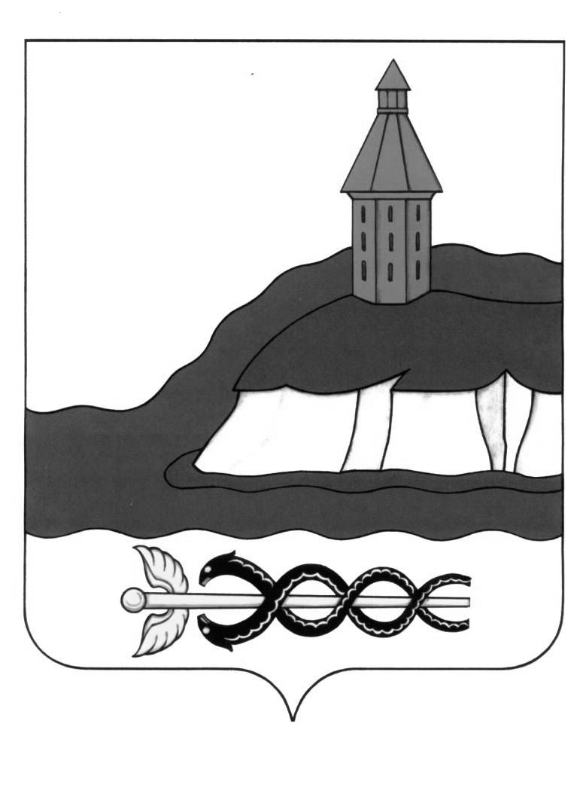

АДМИНИСТРАЦИЯ

КАЛАЧЕЕВСКОГО МУНИЦИПАЛЬНОГО РАЙОНА

ВОРОНЕЖСКОЙ ОБЛАСТИ

ПОСТАНОВЛЕНИЕ

от « 24 » ноября 2023 г. № 1122

г. Калач

|  |
| --- |
| О внесении изменений в постановление администрации Калачеевского муниципального района Воронежской области от 30.12.2020 года №835 «Об утверждении Положений об оплате труда, отпусках работников Муниципального казенного учреждения «Центр поддержки сельских территорий и агропромышленного комплекса Калачеевского муниципального района» |

В соответствии с Трудовым кодексом Российской Федерации от 30.12.2001г. №197-ФЗ и в целях приведения правовых актов администрации Калачеевского муниципального района Воронежской области в соответствие с действующим законодательством и устранения неоднозначного толкования правовых норм, администрация Калачеевского муниципального района Воронежской области п о с т а н о в л я е т:

1. Внести в постановление администрация Калачеевского муниципального района Воронежской области от 30.12.2020г. №835 «Об утверждении Положений об оплате труда, отпусках работников муниципального казенного учреждения «Центр поддержки сельских территорий и агропромышленного комплекса Калачеевского муниципального района» (с изменениями и дополнениями от 03.11.2022г. №833) следующие изменения:

1.1. В Положении об оплате труда работников муниципального казенного учреждения «Центр поддержки сельских территорий и агропромышленного комплекса Калачеевского муниципального района» далее - Положение:

1.1.1. пункт 2.2. раздела 2 изложить в следующей редакции:

«2.2. Оклады (должностные оклады) работников учреждения устанавливаются в следующих размерах:

|  |  |
| --- | --- |
| Наименование должностей | Должностной оклад,  рублей |
| 1. Главный бухгалтер, заместитель директора-начальник сектора, начальник сектора | 11551 |
| 2. Ведущий экономист | 9545 |
| 3. Специалист, специалист по земельным вопросам, специалист по охране окружающей среды, специалист по имуществу | 9545 |
| 4. Экономист-консультант, агроном-консультант | 9545 |
| 5. Инспектор по охране труда | 8262 |
| 6. Водитель автомобиля | 9545 |
| 7. Уборщица | 6344 |

1.1.2. пункт 4.3. раздела 4 изложить в следующей редакции:

«4.3. Ежемесячная надбавка за сложность, напряженность и высокие достижения в труде устанавливается в следующих размерах:

|  |  |
| --- | --- |
| Наименование должностей работников | Размер надбавки за сложность, напряженность и высокие достижения в труде,  % должностного оклада |
| 1.Главный бухгалтер, заместитель директора-начальник сектора, начальник сектора | до 95 |
| 2. Ведущий экономист | до 95 |
| 3.Специалист, специалист по земельным вопросам, специалист по охране окружающей среды, специалист по имуществу | до 95 |
| 4.Экономист-консультант, агроном-консультант | до 85 |
| 5. Инспектор по охране труда | до 50 |
| 6. Водитель автомобиля | до 50 |
| 7. Уборщица | до 50 |

1.1.3. пункт 4.4. раздела 4 изложить в следующей редакции:

«4.4. Ежемесячное денежное поощрение выплачивается за фактически отработанное время в расчетном периоде. Ежемесячное денежное поощрение устанавливается в следующих размерах:

|  |  |
| --- | --- |
| Наименование должностей служащих | Размер ЕДП, количество окладов |
| 1.Главный бухгалтер, заместитель директора-начальник сектора, начальник сектора | От 1 до 5,0 |
| 2. Ведущий экономист | От 1 до 4 |
| 3.Специалист, специалист по земельным вопросам, специалист по охране окружающей среды, специалист по имуществу | От 1 до 3 |
| 4.Экономист-консультант, агроном-консультант | От 1 до 3 |
| 5. Инспектор по охране труда | От 1 до 3 |
| 6. Водитель автомобиля | От 1 до 3 |
| 7. Уборщица | От 1 до 3 |
|  |  |

1.1.4. пункт 5.2. раздела 5 изложить в следующей редакции:

«5.2. Устанавливается следующий должностной оклад Директора учреждения

|  |  |
| --- | --- |
| Наименование должностей | Должностной оклад, рублей |
| 1. Директор | 12559 |

2. Настоящее постановление подлежит опубликованию в Вестнике муниципальных правовых актов Калачеевского муниципального района Воронежской области и распространяется на правоотношения, возникшие с 01.10.2023 года.

3. Контроль за исполнением настоящего постановления возложить на заместителя главы администрации Калачеевского муниципального района С.И. Татарникову.

|  |  |  |
| --- | --- | --- |
| Глава администрации  Калачеевского муниципального района |  | Н.Т. Котолевский |